# 开发环境

## 安装nodejs

根据使用电脑系统版本下载node.js: <https://nodejs.org/en/download/>.

下载完成后进行安装.

## 修改npm源地址

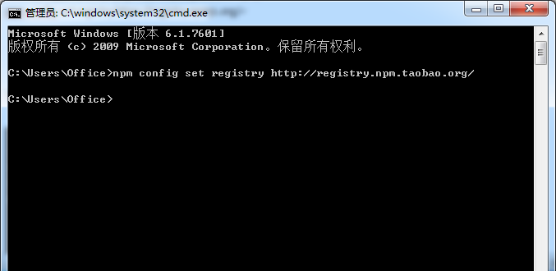

修改源地址为淘宝 NPM 镜像

npm config set registry http://registry.npm.taobao.org/

如果需要重新修改源地址为官方源,则执行以下命令.

npm config set registry <https://registry.npmjs.org/>

执行以下命令,也可以将使用cnpm命令替换原来的npm命令,进行第三方依赖包的安装.

npm install cnpm -g --registry <https://registry.npm.taobao.org>

## 安装GIT

根据使用电脑系统版本下载GIT:<https://git-scm.com/downloads>

下载完成后进行安装.

## 安装Visual Studio Code

根据使用电脑系统版本下载VSCode:<https://code.visualstudio.com/Download>

安装完VSCode后安装以下插件

Vscode插件安装如下图: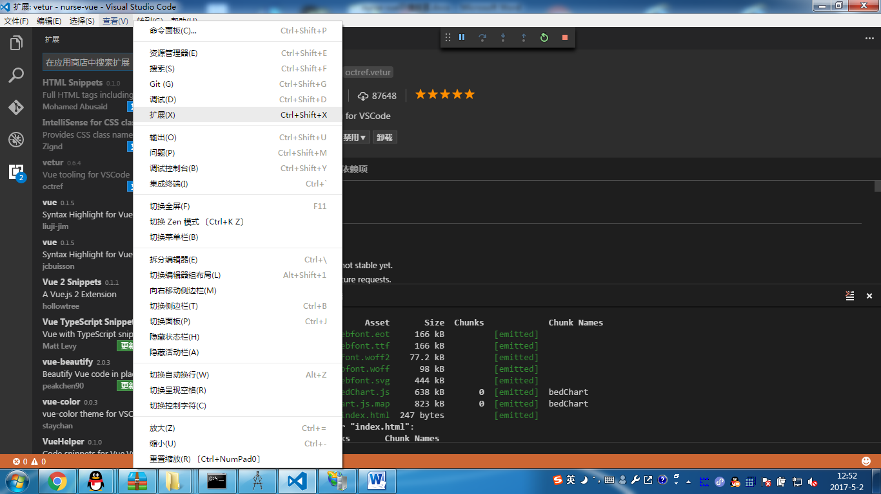

安装以下三个插件:

HTML Snippets

IntelliSense for CSS class names

Vetur

# 代码导入

## 更新svn vue工程代码

Svn检出地址:https://cvs.dhcc.com.cn:8443/svn/yl/group/23huli/标准版/vue/nurse-vue

**注意事项:**

Svn提交时不要提交node_modules文件夹,可以将node_modules文件夹添加到ignore list

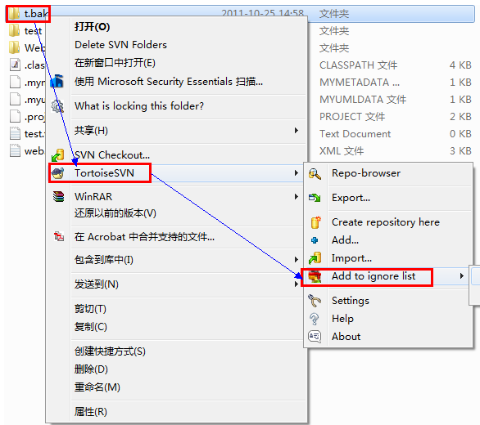

## 安装依赖包

在cmd命令行窗口进入svn nurse-vue文件夹下执行npm install命令:

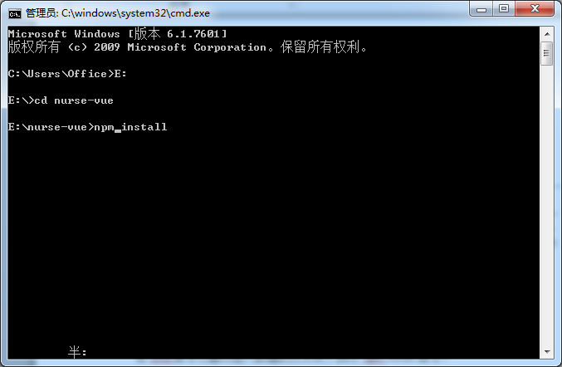

执行完成后,nurse-vue文件下多出一个新的文件夹名称为: node_modules

## 导入类文件

将Nur.REST.xml导入到本地studio 中.

## 新建web应用程序

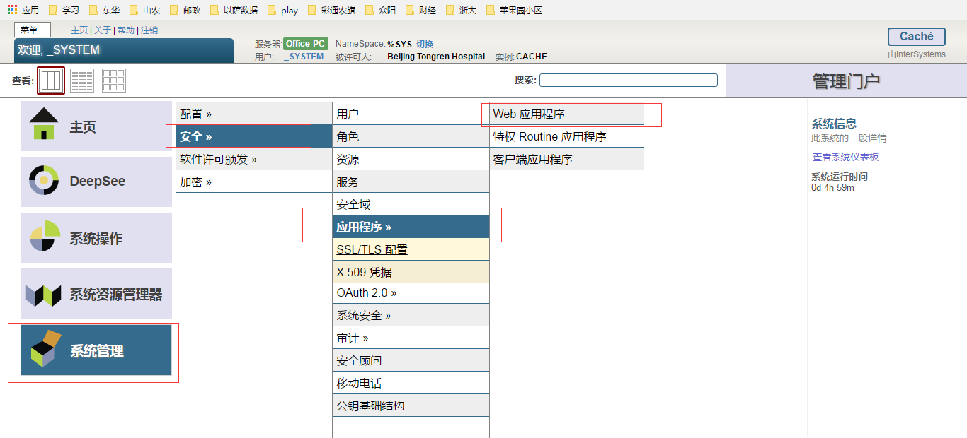

新建web应用程序

名称: /dthealth/web/csp/nurseserver

NameSpace:DHC-APP

事件类: websys.SessionEvents

分派类: Nur.REST.Server

回话cookie路径: /dthealth/web/

入站web服务的勾选去掉.

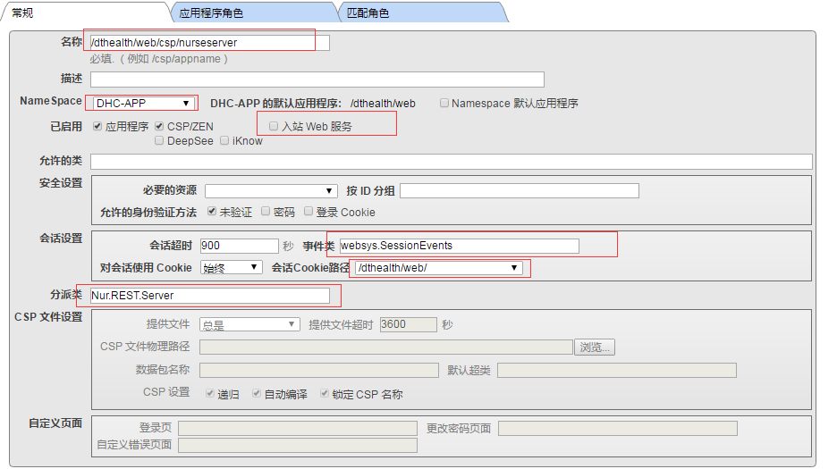

## 添加IIS处理模块映射

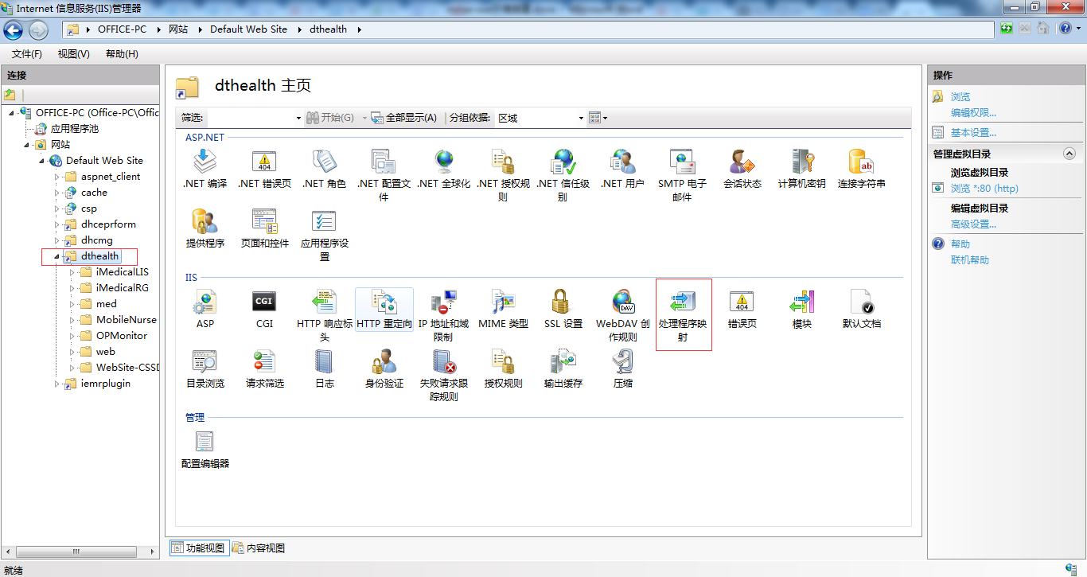

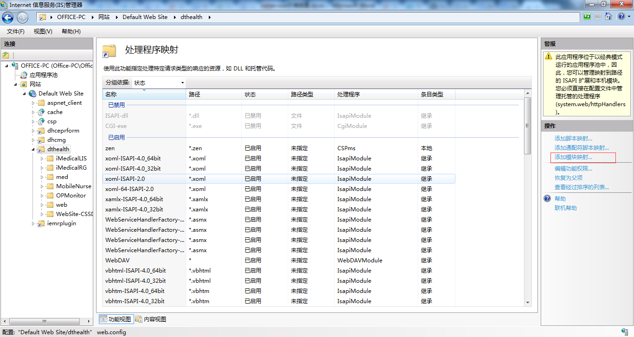

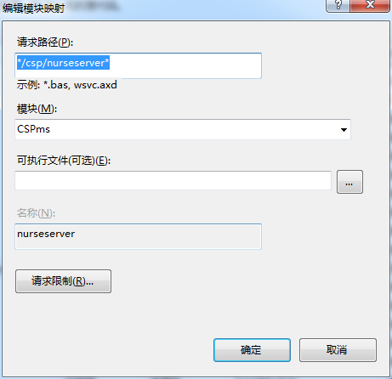

请求路径: */csp/nurseserver*

模块:CSPms

名称:nurseserver